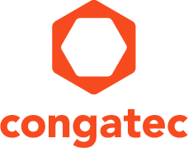

Contact pour les lecteurs : | Contact pour la presse :
congatec SAS. | SAMS Network
Luc Beugin | Michael Hennen
Téléphone : +33 6 44 32 70 88 | Téléphone : +49-2405-4526720
info@congatec.com  www.congatec.com | info@sams-network.com  www.sams-network.com

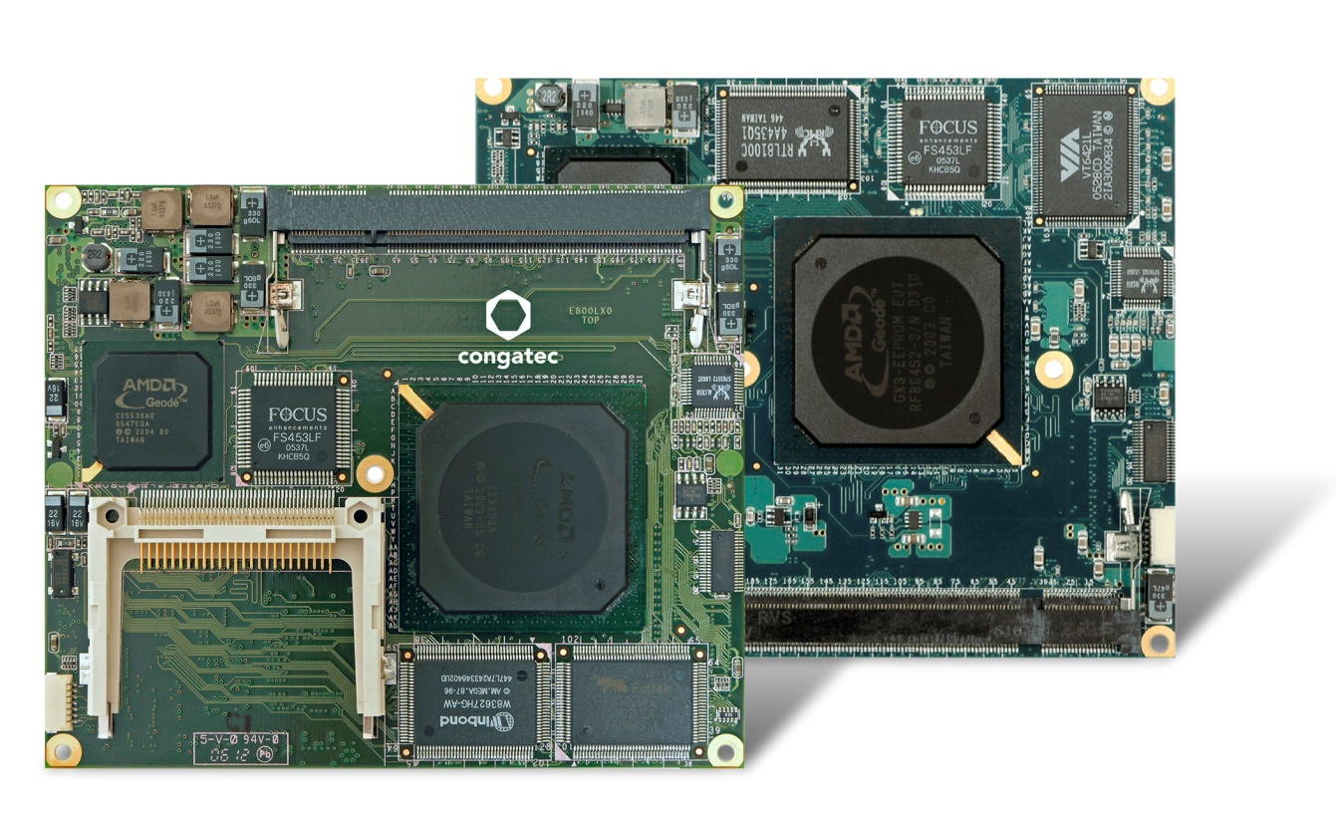
congatec établit un nouveau record avec un support jusqu’en 2021 pour les modules ETX et XTX équipés du processeur AMD Geode (à gauche)

Texte et photo disponibles: http://www.congatec.com/press
Communiqué de presse

congatec s’associe avec AMD pour le support
à long-terme des processeurs AMD Geode™

Une équipe gagnante : modules congatec ETX/XTX et AMD Geode

Deggendorf, Allemagne, le 16 janvier 2018 -- congatec - acteur de premier plan dans le domaine des modules processeurs embarqués, des cartes SBC et des services EDM,
et AMD s’associent pour offrir un cycle de support étendu pour l’un des processeurs x86 en service depuis le plus longtemps dans le monde. Cette collaboration permettra aux cartes de congatec construites sur les processeurs AMD Geode™ de bénéficier d’une disponibilité étendue jusqu’à la fin de l’année 2021.

« Grâce à cette collaboration congatec-AMD pour assurer le support des modules ETX et XTX construits sur la ligne de produits AMD Geode au moins jusqu’à la fin de l’année 2021, les clients employant nos Computer-on-Module vont bénéficier de conditions de pérennité et de retour sur investissement très appréciables pour leurs gammes de produits construits autour des Geode d’AMD, » a expliqué Martin Danzer, Directeur de la Gestion des Produits chez congatec. « Pouvoir livrer jusqu’à 2021, cela représente une durée de disponibilité de 16 ans, puisque le Geode LX a été lancé par AMD en 2005. C’est un cas unique pour les marchés de l’embarqué x86, où les processeurs sont en général disponibles 7 ans, et cela souligne notre engagement à rester un partenaire de confiance pour tout le cycle de vie des produits. »

« AMD sert le marché de l’embarqué depuis 20 ans et, forts de cette expérience, nous savons que l’une des choses les plus importantes pour les clients est la durée de disponibilité, » a déclaré pour sa part Stephen Turnbull, Directeur du Développement Commercial d’AMD. « Nous sommes fiers de voir le succès de notre ligne de produits embarqués et, pour cette raison, de pouvoir étendre leur durée de support jusqu’en 2021, ce qui place nos produits x86 embarqués parmi ceux qui auront connu la plus longue durée de disponibilité continue sur ce marché. »

Pour permettre de réaliser cette extension, AMD a mis au point un substrat non-halogéné ne nécessitant pratiquement aucun changement sur la forme, l’insertion et les fonctions du processeur, de sorte que tous les critères de qualification d’AMD seront respectés. Les modules congatec avec les nouveaux échantillons de processeur Geode sont disponibles sous des références produits identiques.

Produits dont le support est assuré :
Module |  | Format |  | Processeur |  | RAM |  | Consommation
conga-XLX |  | XTX |  | AMD Geode™ LX 800 |  | 1 GB DDR3/PC2700 |  | 5 W (typical)
conga-ELX |  | ETX |  | AMD Geode™ LX 800 |  | 1 GB PC2700 |  | 5 W (typical)
conga-ELXeco |  | ETX |  | AMD Geode™ LX 800 |  | 256 MB DRAM |  | 5 W (typical)

Pour plus d’information sur les Computer-on-Module conga-XLX, visiter la page
http://www.congatec.com/en/products/xtx/conga-xlx.html

Pour plus d’information sur les Computer-on-Module conga-ELX, visiter la page
http://www.congatec.com/en/products/etx.html

A propos de congatec France SAS
congatec France SAS., avec son siège à Paris, est le fournisseur leader de modules informatiques industriels utilisant les facteurs d'encombrement standard COM Express, Qseven et SMARC. Les produits de congatec peuvent être utilisés dans plusieurs secteurs industriels et pour des applications diverses telles que l'automatisation industrielle, la technologie médicale, les équipements automobiles, l'aérospatiale et les transports. Le savoir-faire de base concerne la prise en charge des pilotes et du BIOS étendu ainsi que des board support packages conséquents. Les clients sont pris en charge dès la phase de conception à l'aide d'un programme complet de gestion du cycle de vie du produit. Les produits de l'entreprise sont fabriqués par des prestataires spécialisés selon les normes de qualité les plus modernes. congatec France SAS est une filiale de congatec AG, une entreprise basée en Allemagne qui dispose d'autres établissements en Angleterre, aux Etats-Unis, à Taïwan, en République tchèque, au Japon, en Chine et en Australie. Vous trouverez plus d'informations sur notre site web www.congatec.com ou via Facebook, Twitter and YouTube.

About AMD
For more than 45 years AMD has driven innovation in high-performance computing, graphics and visualization technologies ― the building blocks for gaming, immersive platforms, and the datacenter. Hundreds of millions of consumers, leading Fortune 500 businesses and cutting-edge scientific research facilities around the world rely on AMD technology daily to improve how they live, work and play. AMD employees around the world are focused on building great products that push the boundaries of what is possible. For more information about how AMD is enabling today and inspiring tomorrow, visit the AMD (NASDAQ: AMD) website, blog, and Facebook and Twitter.

AMD, the AMD Arrow logo, AMD Geode, and combinations thereof are trademarks of Advanced Micro Devices, Inc.

